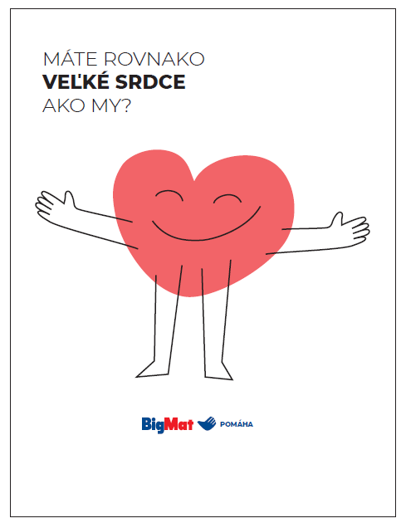

Výročná správa neziskovej organizácie BigMat pomáha n.o.
za rok 2024

Vo Zvolene, dňa 14.02.2025
BigMat pomáha n.o., Za Hronským mostom 4750/16A, 960 01 Zvolen, IČO: 55890822

OBSAH:
1.ÚVOD
2. ZÁKLADNÉ INFOMÁCIE
3. PREHĽAD ČINNOSTÍ V ROKU 2024
4. ROČNÁ ÚČTOVNÁ ZÁVIERKA
5. PREHĽAD O PEŇAŽNÝCH PRÍJMOCH
6. STAV A POHYB MAJETKU A ZÁVAZKOV ORGANIZÁCIE

1. ÚVOD

Nezisková organizácia BigMat pomáha n.o., Za Hronským mostom 4750/16A, 960 01 Zvolen, IČO: 55890822 vznikla 05.12.2023 na základe rozhodnutia Okresného úradu v Banskej Bystrici podľa ustanovenia Zákona č. 213/1997 Z. z. v znení novely zákona č. 35/2002.

2. ZÁKLADNÉ INFORMÁCIE

Nezisková organizácia vznikla na základe rozhodnutia pomáhať tým, ktorí to potrebujú.

Právna forma zapísanej osoby: Nezisková organizácia poskytujúca všeobecne prospešné služby.

Identifikačné údaje o právnickej osobe, ktorá je zakladateľom zapísanej osoby:

Názov alebo obchodné meno: BigMat Slovakia družstvo
Adresa sídla: Zvolen, Za Hronským mostom 4750/16A, PSČ 960 01
Identifikačné číslo: 47815400

Identifikačné údaje o fyzickej osobe, ktorá je štatutárnym orgánom alebo členom štatutárneho orgánu zapísanej osoby:

Meno a priezvisko: Matúš Dura
Dátum narodenia: 04. 05. 1984
Rodné číslo: 840504/8685
Adresa trvalého pobytu: Lukovská 222/33, 949 01 Nitra-Párovské Háje

Deň vzniku funkcie štatutárneho orgánu alebo člena štatutárneho orgánu zapísanej osoby:

05. 12. 2023

Spôsob konania štatutárneho orgánu alebo člena štatutárneho orgánu v mene zapísanej osoby:

Riadi činnosť zapísanej osoby a koná v jej mene. Rozhoduje o všetkých záležitostiach zapísanej osoby, ak nie sú zákonom o neziskových organizáciách poskytujúcich všeobecne prospešné služby, zakladacou listinou alebo štatútom zapísanej osoby vyhradené do pôsobnosti iných orgánov. Riaditeľ zastupuje zapísanú osobu navonok. Koná a podpisuje v mene zapísanej osoby tak, že k napísanému alebo vytlačenému názvu zapísanej osoby pripojí svoj vlastnoručný podpis.

Dátum vzniku zapísanej osoby: 05. 12. 2023

Registračné číslo: 16/2023

Údaj o nezahladených trestoch uložených v trestnom konaní zapísanej osobe, ako aj údaj o nevykonaných trestoch postihujúcich jej právnych nástupcov:

BigMat pomáha n.o. nemá záznam v registri trestov

Čas, na ktorý je nezisková organizácia poskytujúca všeobecne prospešné služby založená: neurčitý

Identifikačné údaje o konečnom užívateľovi výhod:

Meno a priezvisko: Matúš Dura
Rodné číslo: 840504/8685
Adresa pobytu: Lukovská 222/33, 949 01 Nitra-Párovské Háje
Štátna príslušnosť: Slovenská republika

Postavenie konečného užívateľa výhod:

Fyzická osoba, ktorá je štatutárnym orgánom, riadiacim orgánom, dozorným orgánom, kontrolným orgánom alebo členom týchto orgánov v združení majetku.
Riaditeľom neziskovej organizácie je:

Matúš Dura, narodený 04.05.1984, rodné číslo: 840504/8685 trvale bytom Lukovská 222/33, 949 01 Nitra-Párovské Háje, Slovenská republika

Prví členovia Správnej rady sú:

Jana Zentková, narodená 18.01.1983, rodné číslo: 835118/6789, trvale bytom Pri lese 3943/35, 949 01 Nitra – Párovské Háje, Nitra, Slovenská republika

Martin Balcerčík, narodený 20.04.1988, rodné číslo: 880420/7995, trvale bytom Oravské Veselé 478, 029 62 Oravské Veselé, Slovenská republika

Daša Hudecová, narodená 21.10.1994, rodné číslo: 946021/7558, trvale bytom Rekreačná 8121/28, 917 01 Trnava, Slovenská republika

Revízorom neziskovej organizácie je:

Viktória Francistyová, narodená 28.09.1978, rodné číslo: 785928/8316, trvale bytom Podzámčok 175, 962 614 Podzámčok, Slovenská republika

3. PREHĽAD ČINNOSTÍ V ROKU 2024

Činnosti, ktoré chceme vykonávať

Druh všeobecne prospešných služieb:

Poskytovanie sociálnej pomoci a humanitárna starostlivosť
Tvorba a ochrana životného prostredia a ochrana zdravia obyvateľstva
Vzdelávanie, výchova a rozvoj telesnej kultúry
Tvorba, rozvoj, ochrana, obnova a prezentácia duchovných a kultúrnych hodnôt

Popis druhu všeobecne prospešných služieb:

Nezisková organizácia bude poskytovať nasledovné všeobecne prospešné služby:

a) poskytovanie sociálnej pomoci a humanitárna starostlivosť
b) tvorba a ochrana životného prostredia a ochrana zdravia obyvateľstva
c) vzdelávanie, výchova a rozvoj telesnej kultúry
d) tvorba, rozvoj, ochrana, obnova a prezentácia duchovných a kultúrnych hodnôt

V roku 2024 Nadácia BigMat pomáha vykonala nasledovné činnosti:
- Zriadenie možnosti poberať 2% z daní
- Zriadenie účtu pre VEREJNÚ ZBIERKU a umiestnenie BOXOV pre zbierku od verejnosti v jednotlivých „BigMat“ stavebninách
- Finančná pomoc pre:
- Podpora ľadových medveďov Nitra 200€
- Podpora akcie „Streetbal turnaj 8.6.2024 Levice 300€
- Podpora 62. ročníka Slovenské Pyreneje 750€
- Podpora konkrétnej osoby cez Nadáciu ústavu detských chorôb 239,20€
- Podpora konkrétnej osoby cez Špecializovaný liečebný ústav Marína 296€
- Podpora Festivalu Slanický ostrov divadla 500€
- Podpora konkrétnej osoby JV 300€
- Podpora vydania knihy cez Fine Farm s.r.o. 2000€
- Podpora Ľadových medveďov Nitra 200€
- Podpora Nadácie Silnejší slabším o.z. 300€
- Podpora Nadácie Objatie tónov 450€
- Podpora Zbierky Rodičovského združenia SPŠS v Nitre 300€
- Podpora Občianskeho združenia Spokojná labka 175,66€
- Podpora konkrétnej fyzickej osoby 750€

- ROČNÁ ÚČTOVNÁ ZÁVIERKA

Všetky činnosti sú nezdaňované

5.PREHĽAD O PEŇAŽNÝCH PRÍJMOCH
Dary na účet VEREJNÁ ZVIERKA: 2150,40€
Dary na bežný účet nadácie:2256,25€
Dary od spoločnosti BigMat Slovakia družstvo a BigTrade s.r.o. 5331,87€

6. STAV A POHYB MAJETKU A ZÁVAZKOV ORGANIZÁCIE

V roku 2024 nemá organizácia vo svojom vlastníctve žiadny majetok a nemá ani žiadne záväzky. Organizácia vlastní licenciu na účtovný program od spoločnosti KROS a.s., Omega. Túto licenciu zaplatila spoločnosť BigMat Slovakia družstvo.

